Nr | Nazwa obiektu | Czy wiesz, że…. | Zadanie do wykonania
1. | Dwie Kordegardy przy bramie głównej  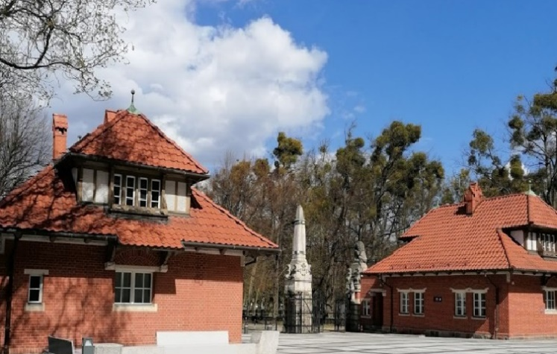 | - Kordegardy to wartownie.  - Po wschodniej stronie bramy głównej znajduje się dawny dom portiera (z symbolem klucza).  - Przy domku portiera znajduje się zrekonstruowana rzeźba sowy naturalnej wielkości.  - Drugi domek z symbolem kwiatka to prawdopodobnie domek ogrodnika. | Sprawdź, co obecnie mieści się w dawnym domku ogrodnika.
2. | Gmach Główny  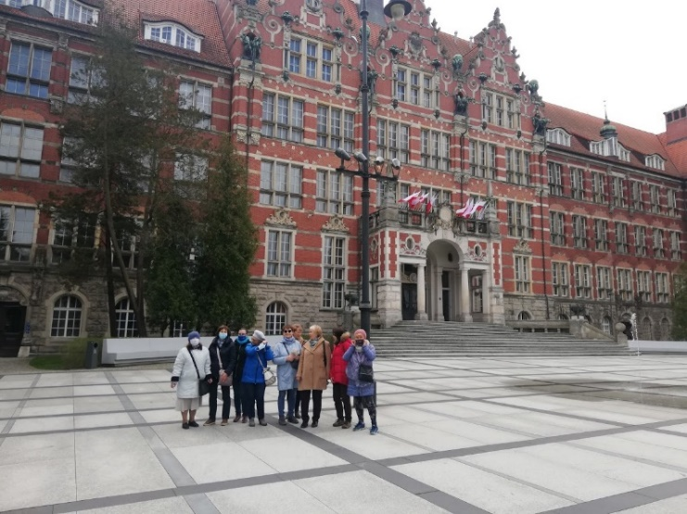 | - Gmach Główny jest pięknie posadowiony na osi kompozycyjnej, podkreślonej przez aleję drzew ul. Gabriela Narutowicza, prowadzącej do Uczelni.  - Zabytkowy budynek jest ozdobiony wieloma rzeźbami, portalami, kartuszami.  - To m.in. cztery miedziane rzygacze w postaci mężczyzn trzymających stwory wodne. | - Znajdź rzeźby mężczyzn  i odpowiedz na pytanie do czego służyły zamaskowane rzygacze.  - Znajdź rzeźbę Bazyliki Mariackiej nad portalem bocznym budynku.
3. | Figura Alegorii Nauki  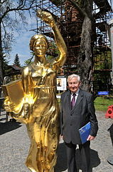  Rektor, prof. Bolesław Mazurkiewicz przy figurze Alegorii Nauki. Zdjęcie: Krzysztof Krzempek, Wikipedia | - Gmach Główny Politechniki Gdańskiej zniszczono pod koniec wojny - w marcu 1945 roku.  - Wieżę zegarową wraz z figurą Alegorii Nauki zrekonstruowano w 2012 r.  - Posąg w prawej ręce trzyma księgę, w której umieszczono akt odbudowy wieży zegarowej, w lewej natomiast kaganek oświaty (pochodnię).  - Alegoria została pokryta 1250 płatkami złota konserwatorskiego. | Gdzie znajduje się rzeźba?
4. | Wahadło Foucaulta  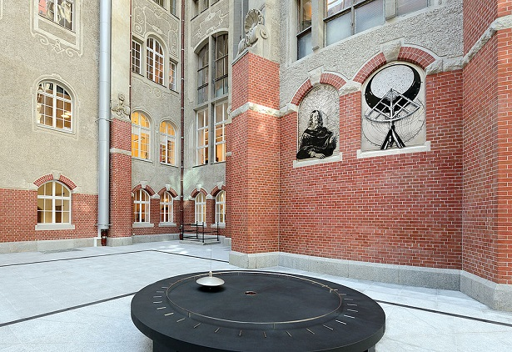  Fot. Krzysztof Krzempek | - Nazwa pochodzi od nazwiska wynalazcy francuskiego fizyka Jeana Foucaulta, który pokazał wahadło w Paryżu w 1851 roku.  - Urządzenie w prosty sposób pokazuje, że Ziemia obraca się wokół własnej osi.  - Gdańskie wahadło zamontowano w 2005 roku na jednym z dwóch dziedzińców w Gmachu Głównego. | Sprawdź, na którym Dziedzińcu znajduje się Wahadło Foucaulta.  Do wyboru:  - Dziedziniec Północny im. Gabriela Fahrenheita,  - Dziedziniec Południowy im. Jana Heweliusza.
5. | Zabytkowy budynek Chemia A  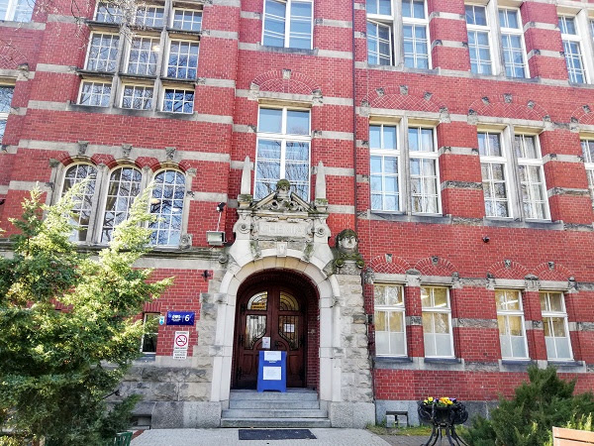 | - Wszystkie cztery budynki z historycznej części kampusu z 1904 roku zostały wzniesione w stylu neorenesansu.  - Nad portalem wejściowym znajdują się piękne rzeźby, obeliski i kartusz z napisem „Chemia”.  - W części budynku, gdzie znajdują się laboratoria zastosowano płaski dach z uwagi na potrzebę wyprowadzenia zakończeń wentylacyjnych. | Znajdź symbole pierwiastków na fasadzie budynku.
6. | Zabytkowy budynek Elektrotechniki i Automatyki  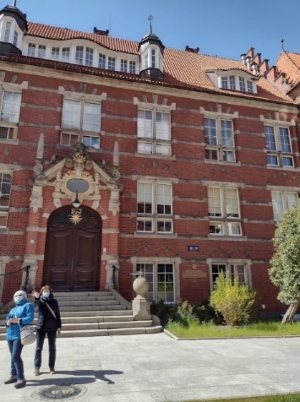 | - Budynek powstał w 1904 roku. Obecnie budynek nosi imię Prof. Kazimierza Kopeckiego, a zabytkowe audytorium, po gruntownym remoncie i restauracji odzyskało dawny wygląd.  - Na budynku widnieje jedna z najciekawszych rzeźb na terenie całego kompleksu politechniki. Przedstawia całującą się parę – młodą kobietę z kłosem zbóż i mężczyznę z pochodnią w ręku. | Odszukaj rzeźbę przedstawiającą całującą się parę.
7. | Laboratorium Maszynowe z wieżą ciśnień  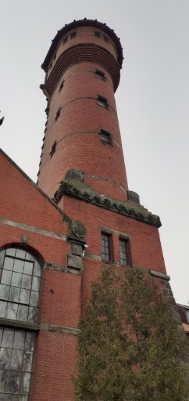 | - Laboratorium Maszynowe, do którego przylega wieża ciśnień, będąca równocześnie kominem, pełniło rolę hali z elektrownią, kotłownią i stacją pomp. Wyposażenie laboratorium wynikało z konieczności zaopatrzenia uczelni w ciepło, wodę i elektryczność.  - Zabytkowa wieża ciśnień wznosi się na 31 m nad poziomem terenu, na szczycie znajduje się zbiornik na wodę o pojemności 50 m³.  - W roku 2019 powstał projekt rewitalizacji i adaptacji wieży, m.in. urządzenie ogólnodostępnego punktu widokowego. | Zabytkowa wieża ciśnień powstała, gdy nie istniał jeszcze znany nam obecnie system wodociągowy, wspomagała lokalną sieć wodociągową na terenie Wrzeszcza. Kiedy przestała pełnić tę rolę, przed wojną czy po wojnie?
8. | Chłodnia kominowa  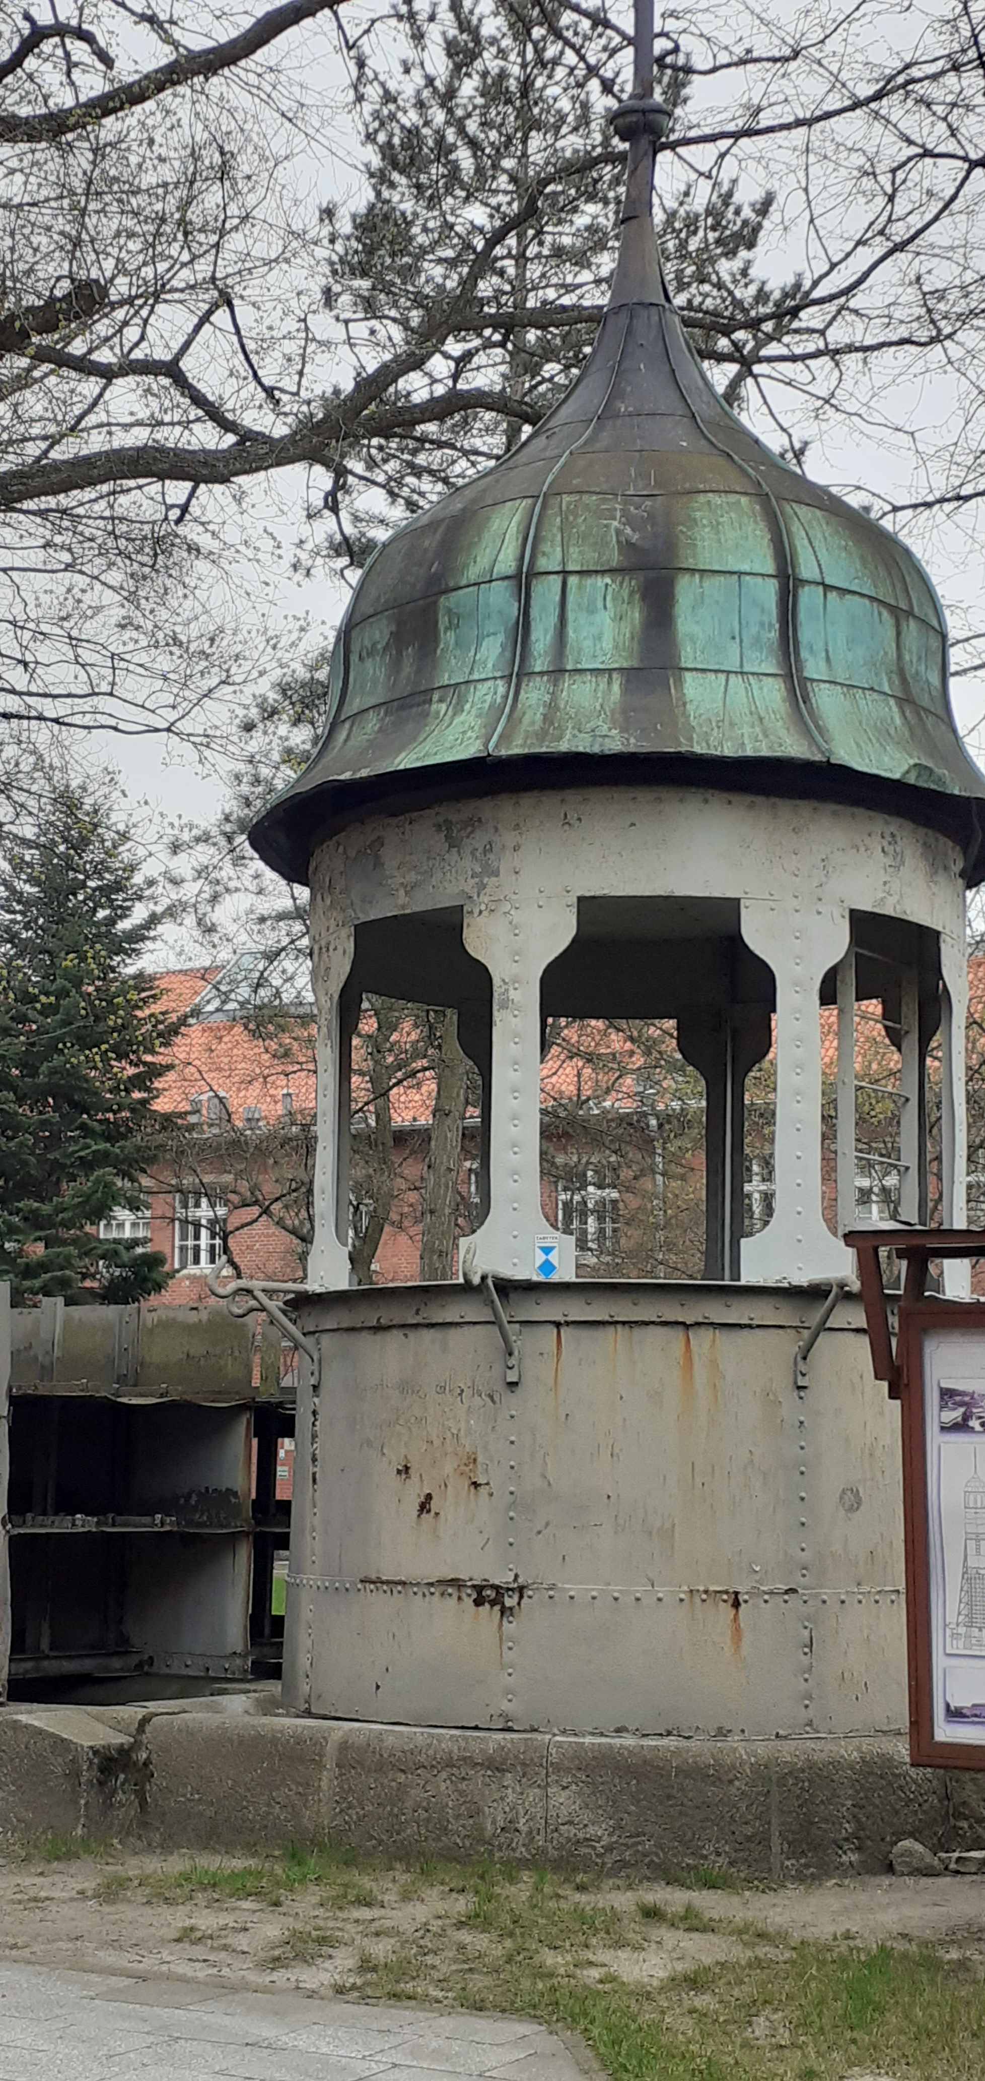 | - Obok Laboratorium Maszynowego postawiono chłodnię kominową o stalowej konstrukcji do schładzania wody w obiegu zamkniętym.  - Do chłodni doprowadzono z hali maszyn rurociągi o średnicy ok. 20 cm; dopływowy i powrotny.  - Chłodnia działała do 1994 roku.  - Ze względu na zły stan techniczny została zdemontowana. Zachowano wybrane fragmenty konstrukcji. | Jak wyglądała chłodnia kominowa przed 1994 rokiem? Znajdź dawne zdjęcie.
9. | Audytorium Novum  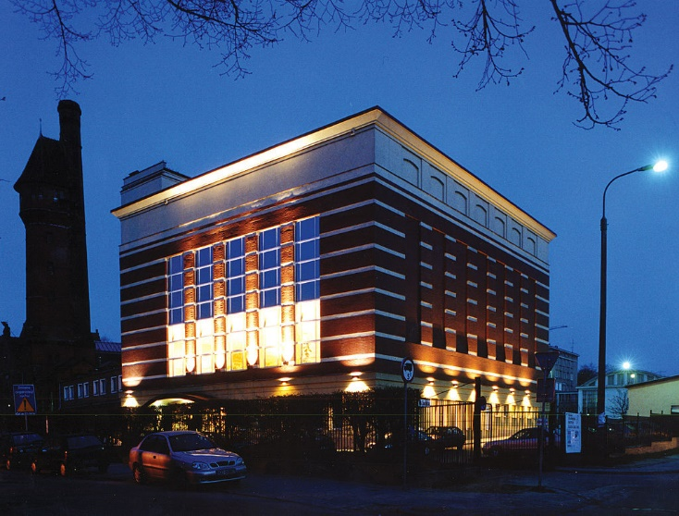 | - Budynek Audytorium Novum oddano do użytku w roku 1999.  - Politechnika obok działalności naukowo-edukacyjnej jest także miejscem koncertów, spotkań, wykładów i konferencji.  - W Sala Koncertowej Audytorium Novum w odbywają się między innymi koncerty Państwowej Filharmonii Bałtyckiej.  - Dni koncertów to piątki.  - Kasa biletowa mieści się na rogu ulic Siedlickiej i Brackiej, jest czynna od środy do piątku w godz. 14:00 - 17:00, tel. 58 347 16 17. | Od jakiej ulicy wchodzimy do głównego wejścia do Audytorium?
10. | Budynek Studenckiego Centrum „Bratniak”  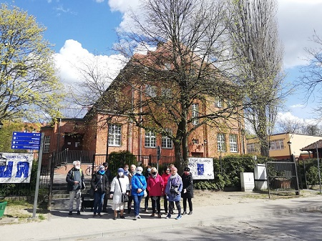 | - Powstał w okresie międzywojennym i pełnił funkcję niemieckiego domu studenckiego.  - Po wojnie pozostał miejscem działania organizacji studenckich.  - Od 1958 roku działa tu kultowy Akademicki Klub PG „Kwadratowa”.  - Przez lata Kwadratowa była miejscem organizowania koncertów i wieczorków tanecznych, występów kabaretów i grup teatralnych. | Jaką nazwę nosi jazz band związany z klubem Kwadratowa, grający do dzisiaj?

11. | WETI PG - Nowa Elektronika  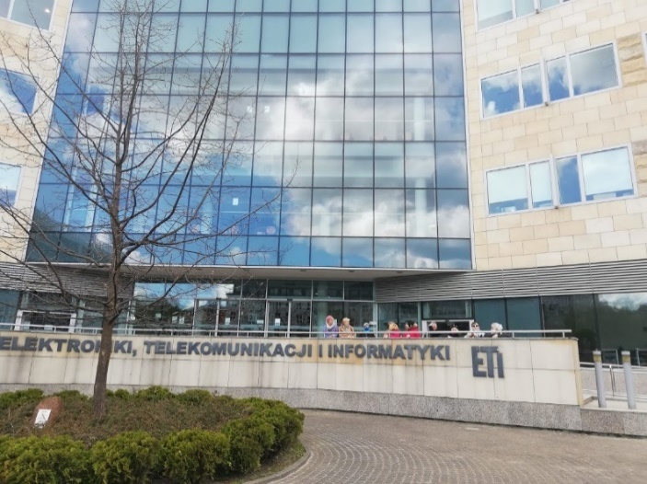 | Na WETI PG realizowany jest projekt „Ella4Life – twój wirtualny asystent w domu i podróży”, https://mostwiedzy.pl/pl/project/ella4life-twoj-wirtualny-asystent-osobisty-w-domu-i-w-drodze,659-1  Strona projektu - http://ella4life.pl/index.php | Po zapoznaniu się z projektem odpowiedz na pytania zawarte w ankiecie:  http://ella4life.pl/ankiety.html
12. | „Historia mądrością – przyszłość wyzwaniem"  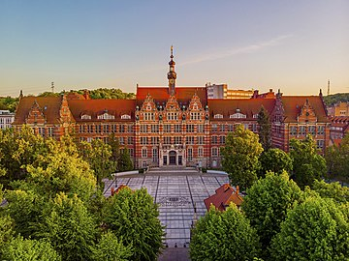 | Na zakończenie naszej gry podajemy link do Wikipedii  pl.wikipedia.org/wiki/Politechnika_Gdańska | Zapraszamy do oglądania naszych działań na padlecie.  Nasza strona na Facebooku  LwG - Gdansk.

